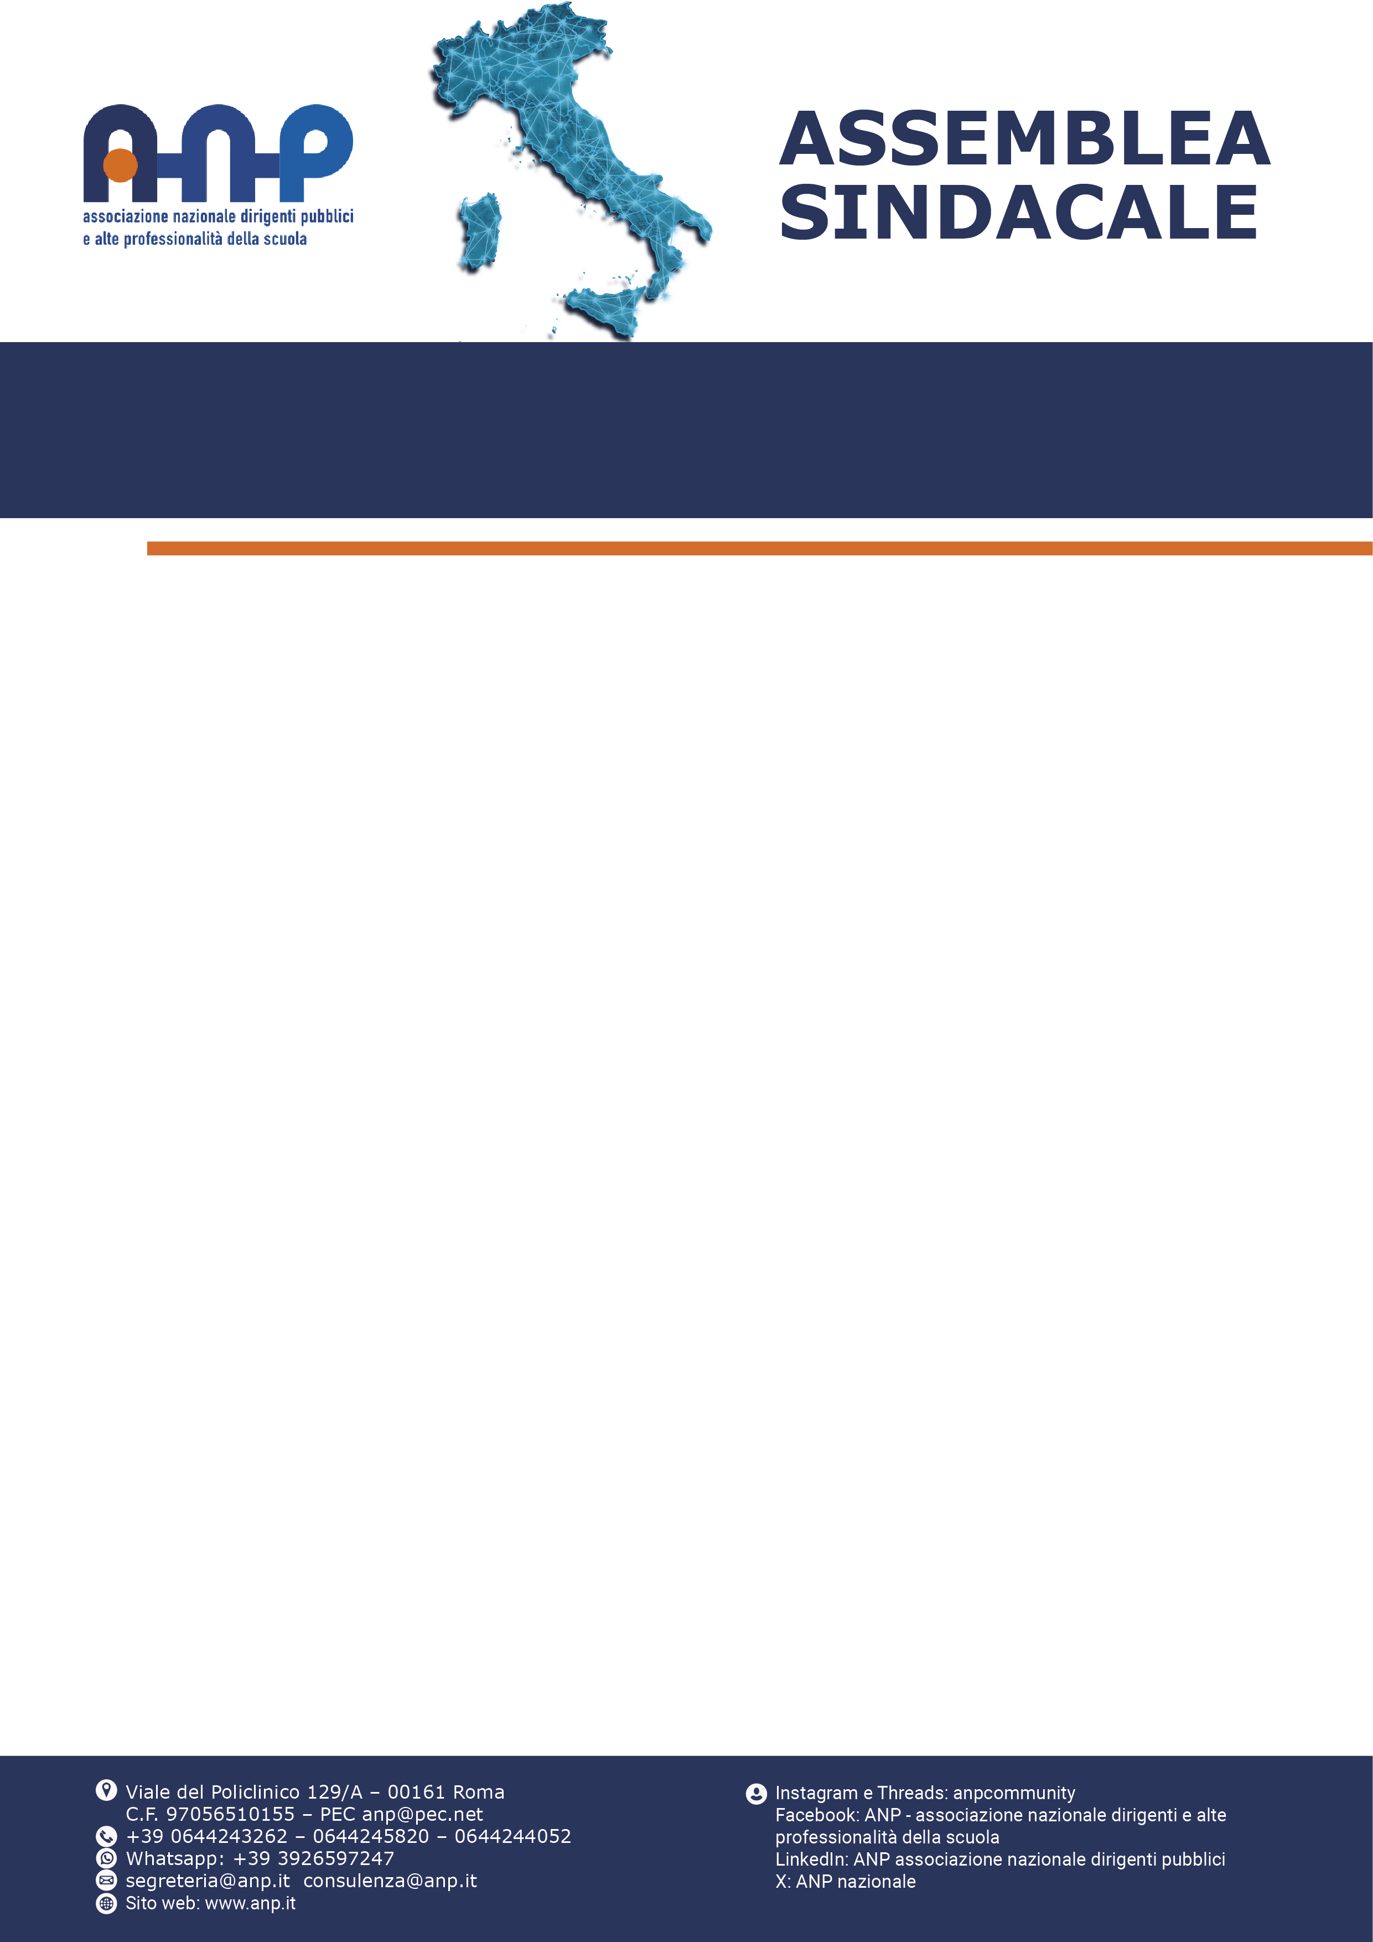
DATA / ORARIO
SEDE / INDIRIZZO
ORDINE DEL GIORNO

INTERVENGONO
REGIONE
Provincia

